

Universidad de Buenos Aires
Facultad de Ingeniería

Administración y control de proyectos informáticos I 75.44
2do Cuatrimestre 2011

Ejercicio de Métricas
CE-EME
IDC 1

Grupo: 1

Integrantes:

Apellido, Nombre | Padron Nro. | E-mail
Bukaczewski, Veronica | 86954 | vero13@gmail.com
Garbarini, Lucia | 88300 | lu.teddy@gmail.com
Roberts, Karen | 88062 | karenroberts16@gmail.com
Ygounet, Guido Nahuel | 88246 | gygounet@gmail.com

Indice
Proyecto “CE-EME” 3
Análisis detallado de cada Indicador. 3
Funcionalidad Completa 3
Evolución de la Prueba 3
Cobertura de la Prueba 4
Análisis conjunto de los indicadores 4
Acciones correctivas 5
Proyecto "IDC 1" 6
Hipótesis 6
Tabla de valores obtenido 6
Analisis 6
Grafico 1: PV, EV, AC, CV, AC, BAC y EAC 7
Grafico 2: Indices de Performance 7
Apéndice 8
A. Enunciado "CE-EME" 8
B. Enunciado "IDC 1" 11

Proyecto “CE-EME”

Análisis detallado de cada Indicador.

Funcionalidad Completa

Al día de la fecha ( 27 de noviembre ), se puede observar que se cuenta con 5 puntos menos de funcionalidad liberada por desarrollo que la planificada. Esta situación va a provocar que se llegue a la segunda etapa de aceptación, la cual será dentro de dos días, con menor funcionalidad que la planificada y, de no ser corregida, puede conllevar a no poder cumplir con el compromiso adquirido de entregar el sistema el 13 de diciembre.
Por otro lado, se puede observar que la funcionalidad liberada por QC esta muy por debajo de lo planificado; de hecho, se llegará a la 2da etapa de aceptación con tan solo la mitad de la funcionalidad liberada para la primera etapa .
Se puede ver también que el equipo de desarrollo no libera funcionalidad desde la primer etapa de aceptación. Esto muy probablemente se deba a que el equipo de QC no ha liberado
funcionalidad según lo planificado, provocando que el equipo de desarrollo no pueda seguir adelante sobre su trabajo.
Las medidas a tomar a partir de este punto consisten en ponerse al día con las liberaciones por parte de QC, para que el equipo de desarrollo pueda seguir “sobre terreno seguro”. Por parte de los desarrolladores, se deberán centrar en liberar la funcionalidad que esté más desacoplada con lo que aun no ha sido liberado por QC o que sea más simple de modificar luego; de esta forma, se podrá avanzar con el proyecto para poder cumplir con las deadlines establecidas.

Evolución de la Prueba

Hipótesis: se considera el grado de severidad de A-D como más severo a menos severo.

Desde el principio del proyecto hasta el día de la fecha, los defectos encontrados han sido constantes durante el desarrollo del proyecto, y también se han ido cerrando a este mismo ritmo, lo cual deja un bajo porcentaje de defectos pendientes.
Hay que notar que en los últimos días ha crecido la relación Cerrados/Total, lo cual indica que se están cerrando más defectos que en los días anteriores. Esto se debe a que el proyecto en dos días deberá pasar por una etapa de aceptación, por lo que se intenta cerrar la mayor cantidad de defectos posibles antes de ese momento. En base a esto, se puede decir que el proyecto ha pasado el punto de “bug convergence” y se encuentra en una etapa en la que se cierran más bugs de los que se encuentran por día.
Analizando la clase de bugs encontrados, se puede ver que la mayoría son de clase C los cuales no son errores severos en el sistema. Por otro lado, hay bugs que han sido corregidos pero que no aún no han sido liberados por QC.
A partir de este momento, se deben liberar los bugs corregidos por parte de QC y se deben corregir los defectos abiertos, empezando por los más severos hasta los mas triviales, para llegar a la segunda prueba de aceptación con toda la funcionalidad testeada.

Cobertura de la Prueba

En cuanto a las pruebas ejecutadas, se puede observar que solamente se encuentran disponibles la mitad de los casos que se habían planificado, dado que el equipo de desarrollo aún no ha liberado la funcionalidad necesaria. Sin embargo, dentro de los casos disponibles, se han ejecutado correctamente un 80% aproximadamente, lo cual indica que el equipo de desarrollo libera funcionalidad con un alto porcentaje de cobertura de los casos.
Por otro lado, el equipo de QC lleva un desfasaje entre los casos disponibles y los ejecutados.

Las medidas a tener en cuenta están principalmente relacionadas a que el equipo de desarrollo libere la funcionalidad a testear según lo planificado, para poder testear la mayor cantidad de casos y a que el equipo de QC se ponga al día con la ejecución de casos de prueba para evitar retrasos en el descubrimiento de errores.

Análisis conjunto de los indicadores

Los indicadores en conjunto nos permiten tener una idea del por qué el proyecto se encuentra atrasado respecto de lo planeado.
El primer retraso se produce luego de la primer prueba de aceptación, donde el equipo de QC no libera funcionalidades de acuerdo a lo planeado, retrasando en consecuencia al equipo de desarrollo para que continúe con nuevas funcionalidades. Este retraso se puede deber a que el equipo de desarrollo no liberó la funcionalidad necesaria para llevar a cabo las pruebas, como lo muestra el gráfico de cobertura de prueba, donde se ve que a partir de mitad de octubre el equipo de desarrolladores se queda atrás con los casos que debe liberar. Esta diferencia también se puede ver en esas fechas en el gráfico de funcionalidad completa. Sin embargo, el equipo de desarrollo rápidamente vuelve a lo planificado mientras que QC no. Hay que notar, que el indicador de funcionalidad completa nos muestra la cantidad de “valor” que se tiene implementado, pero no indica qué funcionalidad hay que tener implementada, lo cual puede explicar por qué QC no cuenta con los casos necesarios para las pruebas; porque desarrollo liberó otra clase de funcionalidad que sumó el mismo valor de funcionalidad completa.

Al día de la fecha, se ve que el equipo de desarrollo se encuentra nuevamente atrasado; esto puede deberse a que se encuentran corrigiendo los errores detectados por QC, ya que el indicador de evolución de la prueba muestra un incremento en la cantidad de casos cerrados en los últimos días.
Por último, analizando la severidad de los errores y el porcentaje de casos OK, se puede considerar que la “calidad” con la que se desarrolla es buena ya que los errores encontrados no suelen ser severos y cubren la mayoría de los casos testeados.

Acciones correctivas

Para poder cumplir con la deadline del 13 de diciembre, es necesario llegar con toda la funcionalidad planificada, con lo cual el equipo de desarrollo debe desarrollar la funcionalidad requerida, manteniendo comunicación con QC para desarrollar casos testeables.
Es muy importante que el equipo de QC se ponga al día, ya que se se debería llegar al menos a la etapa de producción beta con toda la funcionalidad desarrollada hasta ese momento testeada en su mayoría; a diferencia de este momento que solo estpa testeada la mitad de la funcionalidad.
Para esto se puede motivar al equipo o conseguir más recursos para que no se retrase el proyecto respecto de lo planificado.

Proyecto "IDC 1"

Hipótesis
- Estamos en el 22 de septiembre.
- La regla de avance adoptada es 25 – 100

Tabla de valores obtenido

Analisis

- Al observar el gráﬁco se puede ver como el el AC sigue bastante ﬁel al PV. Esto quiere deci que venimos dentro de los costos estipulados, incluso un poco menos. Esto es verdad, pero en parte, ya que el EV se aleja mucho del PV. Esto nos dice que hasta el dia de la fecha, el trabajo terminado real dista bastante ( mas del 50 %) del que tendría que haber sido terminado segun lo palniﬁcado. Es decir se viene gastando un poco menos de lo planeado, pero con mucha menos funcionalidad terminada que la paneada.
- Lo visto en los gráﬁcos se puede corroborar al ver los valores del SV y del CV. Estos nos indican qué tan lejos nos encontramos del calendario planiﬁcado y del costo planiﬁcado, respectivamente. Aún mejor, para mi gusto, es ver los valores de los indicadores CPI y SPI, ya que manejan porcentajes y no valores absolutos como el SV y el CV.
- Sin contar el 350 % del principio del SPI, que se debe a como esta implementado el earned value( 25-75), se ve como el proyecto, con el correr de las semanas se va retrasando. Ambos indicadores, el SPI y el CPI, muestran este retraso. Los valores deseados del SPI y CPI son aquellos cercanos al 100 %. Valores por debajo de 100 % indican un ritmo menor al esperado mientras que los valores mayores al 100 % indican que se va a una marcha más que la planiﬁcada. Pareciera que tener mas del 100 % en estos indicadores es bueno, pero no es asi, ya que esto signiﬁca una mala estimación. Es decir, lo bueno es estar simplemente alrededor del 100 %. En este caso en particular podemos ver como ya en la semana del 22/9 el CPI y el SPI arrojan valores muy alejados del 100 %, 48 % y 42 % respectivamente. Osea, estamos muy retrasados en cuanto a tiempo y costos, y estos desvíos estan fuera de los márgenes estipulados ( 50 % 60 %).
- Al mirar el BAC y el EAC podemos ver como es que los indicadores anteriores ”predicen”la ﬁnalización del proyecto. Para ello se tiene el BAC que es el presupuesto inicial con el que se cuenta para realizar el proyecto completo y el EAC que es el costo estimado que nos llevara el proyecto teniendo en cuenta las metricas que se estan utilizando y la marcha del proyecto que estas ultimas relevan. Como puede verse, al ﬁnal el proyecto termina costando el doble de lo planeado ( lo cual es acorde con los porcentajes arrojados por el CPI). Lo cual es razonable ya que si a la fecha tenemos la mitad de la funcionalidad planeada, para completar todo, una estimación podría ser que nos va a llevar el doble.

Grafico 1: PV, EV, AC, CV, AC, BAC y EAC
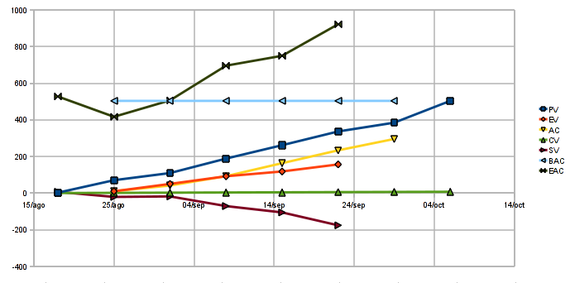

Grafico 2: Indices de Performance

Apéndice

A. Enunciado "CE-EME"
Escenario
La empresa ERMIA S.A. está construyendo un producto de software relacionado con una práctica de Project Management. Se trata de la primera versión del producto que será instalada a modo de prueba en el cliente SANTE el 13 de diciembre de 2002. La etapa de construcción de esta primera versión se inició el 15 de octubre de 2002. Previamente hubo una etapa de análisis y diseño global de 2 semanas aproximadamente.
Hoy es 27 de noviembre y usted, Jefe del Proyecto CE-EME, está analizando los indicadores del Proyecto con el objetivo de entender como se encuentra posicionado para los próximos hitos.
- 29/11/2002: segunda liberación para aceptación por parte de usuarios. Dado que se trata de un producto masivo, ERMIA está utilizando “representantes de usuarios”. Gracias a que la herramienta será utilizada internamente en ERMIA para sus Proyectos, algunos miembros de ERMIA están actuando como representantes de usuarios. Ya hubo una primera aceptación por parte de este equipo y esta será la segunda entrega para aceptación.
- 06/12/2002: siguiendo con el razonamiento anterior, en esta fecha se instalará una versión beta en ERMIA para que sea utilizada en ambiente productivo antes de la liberación final.
- 13/12/2002: finalmente en esta fecha se liberará la primera versión comercial para instalar en SANTE. Esta fecha es inamovible porque se trata de un compromiso adquirido con SANTE.
Indicador de Funcionalidad Completa:
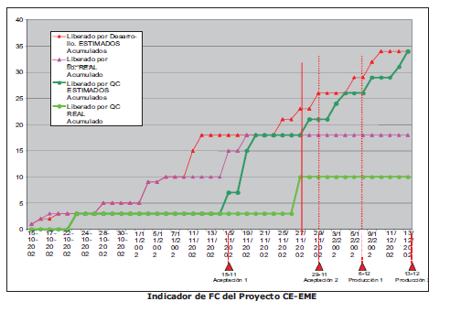

El Indicador de FC muestra 4 curvas:
- Liberado por Desarrollo – Puntos Estimados acumulados: liberación planificada de funcionalidad por el equipo de desarrollo
- Liberado por Desarrollo – Puntos Reales acumulados: liberación real de funcionalidad por el equipo de desarrollo
- Liberado por QC – Puntos Estimados acumulados: liberación planificada de funcionalidad por el equipo de QC
- Liberado por QC – Puntos Reales acumulados: liberación real de funcionalidad por el equipo de QC

Indicador de Evolución de la Prueba:

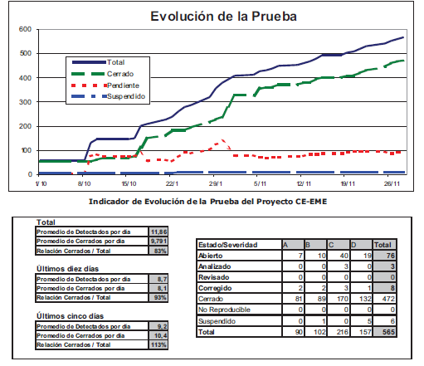
- Total: cantidad total de defectos acumulada
- Cerrados: cantidad acumulada de defectos cerrados por el equipo de QC.
- Pendientes: cantidad acumulada de defectos pendientes (defectos abiertos sin corregir, corregidos sin revisar por QC, analizados por desarrollo, etc.).
- Suspendidos: defectos suspendidos que quedarán para la próxima versión.

Indicador de Cobertura de la Prueba:

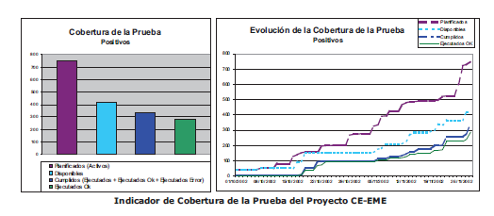
El Indicador de Cobertura de la Prueba muestra 4 valores:
- Planificados: cantidad de casos de prueba planificados a ejecutar
- Disponibles: cantidad de casos de prueba disponibles. Son los casos de prueba que pueden ejecutarse ya que el equipo de desarrollo liberó la funcionalidad a la que hacen referencia.
- Cumplidos: cantidad de casos de prueba ejecutados por el equipo de QC.
- Ejecutados OK: cantidad de casos de prueba ejecutados en los que no se detectaron defectos.
- Totales: cantidad de casos totales, incluye los planificados más lo que aún no se han escrito pero se estima se escribirán. No figura el valor en el gráfico, pero se estiman alrededor de 1.100.

Objetivo

Se pide analizar los indicadores en relación a los próximos objetivos del Proyecto identificados por los tres
hitos pendientes. El análisis debe incluir:
- Análisis detallado de cada Indicador conteniendo:
  - Qué se lee?
  - Cuáles son las posibles causas?
  - Cuáles son los posibles impactos?
  - Cuáles son las posibles acciones correctivas?
- Análisis conjunto de los indicadores: qué conclusiones se pueden obtener a partir de la vinculación de los tres indicadores?
- Acciones correctivas
  - Identifique las acciones correctivas a ejecutar

B. Enunciado "IDC 1"
Escenario
Se encuentra en la semana del 22/09/2003 de su Proyecto y ha decidido obtener un indicador de Earned Value. Nunca ha trabajado con este indicador y tiene algunas dudas acerca de cómo tratar las tareas en ejecución de manera de obtener un indicador lo más preciso posible.
Cuenta con la siguiente información:
- Estado de las tareas
- Presupuesto
- Real hasta la fecha

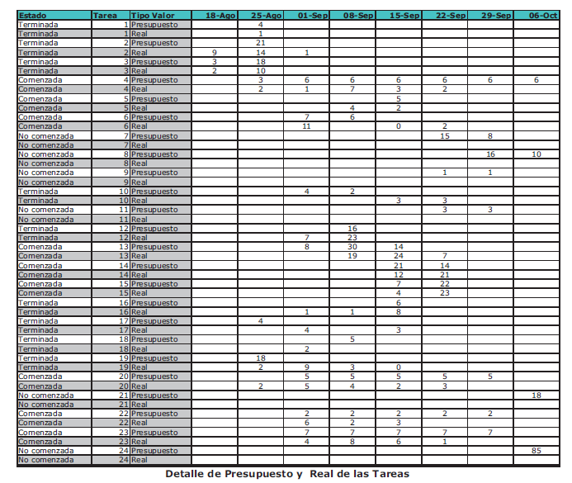

Objetivo

Graficar el indicador incluyendo:
- En el gráfico:
  - PV
  - EV (definiendo el tratamiento para las tareas en ejecución)
  - AC
  - CV
  - SV
  - BAC
  - EAC
  - Tendencia de desvío de calendario
- Fuera del gráfico
  - CPI
  - SPI

Analizar el indicador.

Nota para el alumno:
- Si necesita más información, asuma que el jefe de Proyecto puede suministrarla. Utilice hipótesis.
- Consulte en Internet si necesita más información sobre Earned Value.

